**新 书 推 荐**

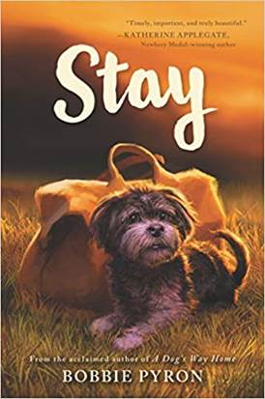

**中文书名：《留下》**

**英文书名：STAY**

**作 者：Bobbie Pyron**

**出 版 社：Katharine Tegen Books**

**代理公司：Trident/ANA/Cindy Zhang**

**页 数：298页**

**出版时间：2020年8月**

**代理地区：中国大陆、台湾**

**审读资料：电子稿**

**类 型：青少年文学**

**内容简介：**

派珀（Piper）随着她的家人搬到了一个新的城市的避难所，她的生活因此发生了翻天覆地的变化。她想念他们的老房子，她的朋友，她的隐私空间，她讨厌在自己的新学校被贴上无家可归的女孩的标签。

尽管希望之家（Hope Hous）给她带来了新的挑战，但也给她带来了新的友谊。就像“萤火虫女孩423部队”（Firefly Girls Troop 423）中的女孩子们和一只名叫宝贝（Baby）的流浪狗。所以，当宝贝失踪的时候，派珀知道自己必须提供帮助。但是帮忙就意味着她要找到勇气去相信自己，相信她的新朋友，无论别人怎么说——而且必须要在宝贝被永远带走之前尽快做到。

本书从一个不同的视角，再次讲述了这样一个经典且感人的人与动物之间的故事，讲述了希望的重要、叙述的力量，以及家的真正含义。

**作者简介：**



**波比·皮隆（Bobbie Pyron）**曾在北卡罗来纳州、田纳西州和犹他州的图书馆和书店工作。多年来，她一直积极参与当地的动物救援工作。《留下》（STAY）是她的第三部作品。波比和她的丈夫托德（Todd），以及他们的宠物狗夏洛克（Sherlock）一起生活在北卡罗来纳州阿什维尔。

其他作品

《一条狗的回家之路》（*A Dog’s Way Home*）

《惹麻烦的小狗》（*A Pup Called Trouble*）

**媒体评价：**

“一只小狗，一位拥有这只小狗的老妇人，还有一个无家可归的女孩，她们一起创造了这个意外的故事。令人欢欣，振奋。”

----《科克斯书评》（*Kirkus Reviews*）星级评论

“贴近生活，重要，美丽。”

----凯瑟琳·阿普尔盖特（Katherine Applegate），纽伯瑞奖（Newbery Medal）获得者

**谢谢您的阅读！**

**请将回馈信息发至：**

**张滢（Cindy Zhang)**

安德鲁·纳伯格联合国际有限公司北京代表处

北京市海淀区中关村大街甲59号中国人民大学文化大厦1705室，100872

电 话：010-82504506

传 真：010-82504200

Email:  [Cindy@nurnberg.com.cn](mailto:Cindy@nurnberg.com.cn)

网 址: <http://www.nurnberg.com.cn>

新浪微博：<http://weibo.com/nurnberg>

豆瓣小站：<http://site.douban.com/110577/>

微信订阅号：安德鲁书讯